การเคลื่อนที่แบบโปรเจกไทล์
บทที่ Unknown

ข้อ p1_l05_001: วัตถุถูกขว้างออกไปในแนวราบด้วยความเร็ว 20 m/s จากหน้าผาสูง 80 m ถามว่าความเร็วในแนวดิ่งเมื่อถึงพื้นเป็นเท่าใด (g = 10 m/s²)
- ก
- ข
- ค
- ง

ข้อ p1_l05_002: ขว้างวัตถุในแนวราบด้วยความเร็ว 15 m/s จากหน้าผาสูง 45 m วัตถุตกถึงพื้นที่ระยะทางแนวราบเท่าใด (g = 10 m/s²)
- ก
- ข
- ค
- ง

ข้อ p1_l05_003: ยิงวัตถุขึ้นไปในแนวมุม 60° กับแนวราบด้วยความเร็ว 40 m/s วัตถุใช้เวลาขึ้น-ลงทั้งหมดเท่าใด (g = 10 m/s²)
- ก
- ข
- ค
- ง

ข้อ p1_l05_004: การเคลื่อนที่แบบโปรเจกไทล์ วิถีการเคลื่อนที่ (trajectory) มีรูปร่างเป็นอะไร
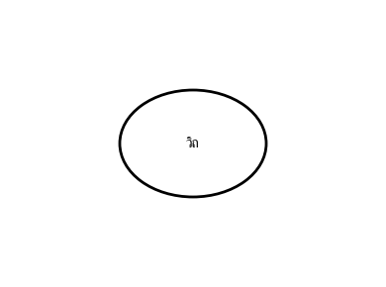

- ก
- ข
- ค
- ง

ข้อ p1_l05_005: ในการเคลื่อนที่แบบโปรเจกไทล์ ข้อใดต่อไปนี้ถูกต้อง
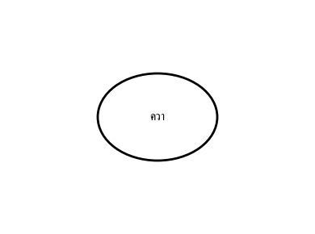

- ก
- ข
- ค
- ง

ข้อ p1_l05_006: ยิงวัตถุขึ้นไปในแนวมุม 30° กับแนวราบด้วยความเร็ว 60 m/s ความสูงสูงสุดที่วัตถุจะไปถึงเท่ากับ (g = 10 m/s²)
- ก
- ข
- ค
- ง

ข้อ p1_l05_007: ยิงวัตถุในแนวมุม 45° กับแนวราบด้วยความเร็ว 40 m/s ระยะไกลสุดในแนวราบเท่ากับ (g = 10 m/s²)
- ก
- ข
- ค
- ง

ข้อ p1_l05_008: วัตถุถูกขว้างในแนวมุม 37° กับแนวราบด้วยความเร็ว 50 m/s ขนาดของความเร็วลัพธ์เมื่อวัตถุอยู่ที่จุดสูงสุดเท่ากับ (g = 10 m/s², sin 37° = 0.6, cos 37° = 0.8)
- ก
- ข
- ค
- ง

ข้อ p1_l05_009: ขว้างวัตถุจากหน้าผาสูง 180 m ขึ้นไปในแนวมุม 30° กับแนวราบ วัตถุใช้เวลากี่วินาทีกว่าจะตกถึงพื้น (g = 10 m/s²)
- ก
- ข
- ค
- ง

ข้อ p1_l05_010: ถ้าต้องการยิงวัตถุให้ได้ระยะไกลสุดในแนวราบบนพื้นราบ ควรยิงที่มุมเท่าใด (ไม่คิดแรงต้านอากาศ)
- ก
- ข
- ค
- ง

ข้อ p1_l05_011: เครื่องบินบินในแนวราบด้วยความเร็ว 200 m/s ที่ความสูง 500 m ปล่อยลูกน้ำหนักลงพื้น ลูกน้ำหนักจะตกห่างจากจุดปล่อยกี่เมตร (g = 10 m/s²)
- ก
- ข
- ค
- ง

ข้อ p1_l05_012: ในการเคลื่อนที่แบบโปรเจกไทล์ ถ้าไม่คิดแรงต้านอากาศ ข้อใดต่อไปนี้ถูกต้องเกี่ยวกับการเคลื่อนที่ในแนวราบ
- ก
- ข
- ค
- ง

ข้อ p1_l05_013: ยิงลูกบอลขึ้นไปในแนวมุม 53° กับแนวราบด้วยความเร็ว 50 m/s (sin 53° = 0.8, cos 53° = 0.6) ความสูงสูงสุดเท่ากับ (g = 10 m/s²)
- ก
- ข
- ค
- ง

ข้อ p1_l05_014: ยิงวัตถุที่มุม 30° กับแนวราบด้วยความเร็ว 30 m/s จากหน้าผาสูง 20 m (วัตถุตกต่ำกว่าจุดยิง 20 m) ระยะไกลสุดในแนวราบเท่ากับ (g = 10 m/s²)
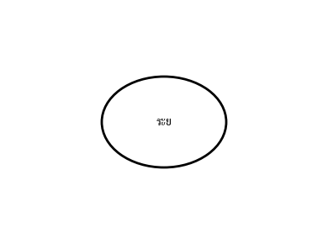

- ก
- ข
- ค
- ง

ข้อ p1_l05_015: ยิงวัตถุด้วยความเร็วคงที่ v₀ ที่มุม θ และ (90° - θ) สองมุมนี้ให้ระยะไกลเท่ากันเมื่อ
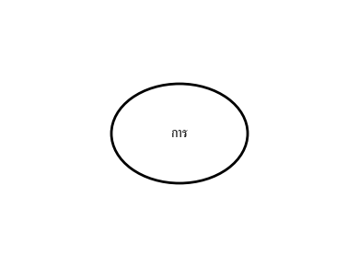

- ก
- ข
- ค
- ง

ข้อ p1_l05_016: ขว้างวัตถุในแนวมุม 45° กับแนวราบด้วยความเร็ว 20√2 m/s วัตถุมีขนาดความเร็วเมื่อถึงพื้นเท่ากับ (g = 10 m/s²)
- ก
- ข
- ค
- ง

ข้อ p1_l05_017: ในการเคลื่อนที่แบบโปรเจกไทล์ ณ ตำแหน่งสูงสุดของวิถี ความเร็วของวัตถุมีค่าเท่าใด


- ก
- ข
- ค
- ง

ข้อ p1_l05_018: ในการเคลื่อนที่แบบโปรเจกไทล์ ความเร่งของวัตถุมีค่าเท่าใด (ไม่คิดแรงต้านอากาศ)


- ก
- ข
- ค
- ง

ข้อ p1_l05_019: นักกีฬาขว้างจักรยานอนในแนวมุม 45° ได้ระยะไกล 80 m ถ้าต้องการให้ได้ระยะไกล 100 m โดยยิงที่มุมเดิม ต้องเพิ่มความเร็วเริ่มต้นกี่เท่า
- ก
- ข
- ค
- ง

ข้อ p1_l05_020: ยิงวัตถุในแนวมุม 53° ด้วยความเร็ว 50 m/s จากหน้าผาสูง 80 m (sin 53° = 0.8, cos 53° = 0.6) วัตถุอยู่สูงจากหน้าผากี่เมตรเมื่อถึงจุดสูงสุด (g = 10 m/s²)
- ก
- ข
- ค
- ง

ข้อ p1_l05_021: วัตถุถูกปล่อยจากที่สูง h พร้อมกับวัตถุถูกขว้างในแนวราบจากที่สูงเดียวกัน วัตถุใดจะถึงพื้นก่อน (ไม่คิดแรงต้านอากาศ)


- ก
- ข
- ค
- ง

ข้อ p1_l05_022: ยิงวัตถุในแนวมุม 60° กับแนวราบด้วยความเร็ว 40 m/s ความเร็วของวัตถุเมื่อผ่านจุดที่อยู่สูงจากพื้นเท่ากับจุดเริ่มต้น (กลับมาที่ระดับเดิม) มีค่าเท่าใด (g = 10 m/s²)
- ก
- ข
- ค
- ง

ข้อ p1_l05_023: ขว้างวัตถุจากหน้าผาสูง 80 m ในแนวมุม 37° กับแนวราบ (sin 37° = 0.6, cos 37° = 0.8) วัตถุตกห่างจากฐานหน้าผา 120 m ความเร็วเริ่มต้นเป็นเท่าใด (g = 10 m/s²)
- ก
- ข
- ค
- ง

ข้อ p1_l05_024: เครื่องบินทิ้งระเบิดบินขนานพื้นราบที่ความสูง 2,000 m ด้วยความเร็ว 360 km/hr ระยะห่างแนวราบจากเป้าที่ต้องทิ้งระเบิดเป็นเท่าใด (g = 10 m/s²)
- ก
- ข
- ค
- ง

ข้อ p1_l05_025: ยิงวัตถุในแนวมุม 30° กับแนวราบจากหน้าผาสูง 100 m วัตถุตกถึงพื้นที่ระยะ 173 m จากฐานหน้าผา ความเร็วเริ่มต้นเป็นเท่าใด (g = 10 m/s², √3 ≈ 1.732)
- ก
- ข
- ค
- ง

